Môn học: Toán: Tiết 40.
Tên bài học: BẢNG TRỪ (Tiết 1)
Thời gian thực hiện: Thứ Sáu ngày 01 tháng 11 năm 2024
I. YÊU CẦU CẦN ĐẠT
Sau bài học thực hiện được
1.Hệ thống hóa các phép trừ qua 10 trong phạm vi 20
- Vận dụng bảng cộng:
+ Tính nhẩm
+ So sánh kết quả của tổng, hiệu
+ Làm quen với quan hệ giữa phép cộng và phép trừ qua các trường hợp cụ thể
2. Vận dụng kiến thức vào giải quyết vấn đề trong thực tế cuộc sống: GQVĐ đơn giản liên quan đến số và phép tính
3. Hình thành, phát triển phẩm chất, năng lực
- Năng lực giao tiếp, hợp tác: Trao đổi, thảo luận để thực hiện các nhiệm vụ học tập.
- Năng lực giải quyết vấn đề và sáng tạo: Sử dụng các kiến thức đã học ứng dụng vào thực tế.
Tư duy và lập luận toán học, mô hình hóa toán học, giải quyết vấn đề toán học, giao tiếp toán học.
- Phẩm chất: ham học (thích đọc sách), có trách nhiệm (có ý thức giữ gìn sách, không làm hỏng, làm mất).
- Tích hợp: Toán học và cuộc sống, Tự nhiên và Xã hội, Tiếng Việt
II. ĐỒ DÙNG DẠY HỌC
1. Đối với giáo viên
- KHBD, SGK, SGV.
- Bảng trừ qua 10 chưa hoàn chỉnh.
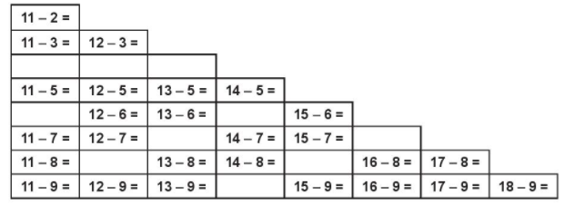
2. Đối với học sinh
- SGK, vở ghi, bút viết, bảng con
III. CÁC HOẠT ĐỘNG DẠY HỌC CHỦ YẾU
Hoạt động của giáo viên | Hoạt động của học sinh
1.Hoạt động mở đầu ( 3’)  GV tổ chức cho HS chơi trò chơi Gió thổi  - GV: Gió thổi, gió thổi!  - GV: Thổi cách trừ qua 10 trong phạm vi 20  - GV: 11 trừ đi một số?  - GV tổng kết, dẫn dắt HS vào bài mới.  2. Hoạt động hình thành kiến thức mới (15’)  Mục tiêu: HS thực hành với bảng trừ  Cách tiến hành:  Bước 1: Khôi phục bảng trừ  - GV cho HS quan sát tổng quát bảng trừ (chưa hoàn chỉnh), nhận biết quy luật sắp xếp của bảng.  - GV yêu cầu HS bổ sung các phép trừ còn thiếu  - GV gọi HS đọc các phép trừ theo cột, theo hàng, theo màu, GV viết vào bảng  - Với mỗi cột, GV hỏi cách trừ một vài trường hợp:  + Tại sao 14 – 8 = 6?  …..  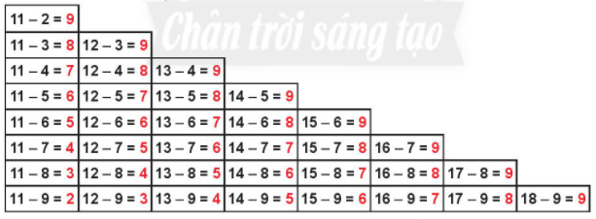  - GV giải thích giúp HS nhận ra các ô cùng màu là các phép trừ có hiệu bằng nhau  + Nhận xét sự liên quan giữa bảng trừ và bảng cộng: mỗi phép tính ở bảng trừ, nếu ta đọc từ phải sang trái thì lại được các phép tính ở bảng cộng  Ví dụ: 12 – 3 = 9; 9 + 3 = 12  Bước 2: Thực hành với bảng trừ  - GV cho HS hoạt động nhóm đôi hoàn thành bài tập 1 SGK  a) GV cho HS đọc SGK và thực hiện theo hướng dẫn  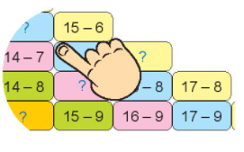  b) GV lưu ý HS chỉ cần thực hiện các phép trừ có trong bảng, hoàn thành phần b) theo hướng dẫn  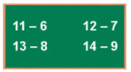  3. Hoạt động thực hành, luyện tập (15’)  * Nhiệm vụ 1: Hoạt động cá nhân hoàn thành BT1  - GV yêu cầu HS hoạt động cá nhân tính nhẩm kết quả các phép tính ra bảng con  - GV sửa bài, gọi một số HS đọc kết quả, yêu cầu HS giải thích  - GV nhận xét, tuyên dương HS thực hiện đúng và nhanh  Nhiệm vụ 2: Hoạt động nhóm đôi, hoàn thành BT2  - GV yêu cầu HS thảo luận nhóm đôi tìm hiểu mẫu nhận biết yêu cầu của đề  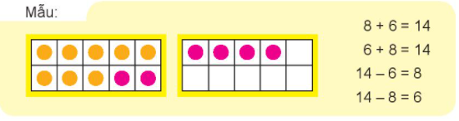  - GV yêu cầu HS thực hiện nhóm đôi, hoàn thành phân còn lại theo mẫu  4. Hoạt động vận dụng trải nghiệm ( 2’)  - GV ra các câu hỏi:  + Cách trừ qua 10 trong phạm vị 20  + Cách tính 11, 12, 13, … 18 trừ đi một số  - GV nhận xét, đánh giá kết quả, thái độ học tập của HS  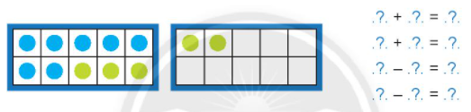  - GV sửa bài, gọi các nhóm đọc kết quả khuyến khích HS giải thích  - GV nhận xét, tuyên dương các nhóm HS thực hiện đúng và nhanh | - HS: Thổi gì, thổi gì?  - HS: Trừ để được số 10 rồi trừ số còn lại.  - HS: trừ 1 rồi trừ số còn lại  - HS lắng nghe  - HS quan sát nhận biết quy luật: mỗi cột là một bảng trừ, trong mỗi cột: số số bị trừ không đổi, số trừ tăng dần.  - HS bổ sung: 11 – 4, 11 – 6,…  - HS đọc đầy đủ cả kết quả:  11 – 2 = 9, …..  - HS trả lời:  - 14 – 4 rồi trừ 4, em thuộc bảng, hay 6 + 8 = 14….  - HS lắng nghe  - HS bắt cặp với bạn bên cạnh thực hiện theo hướng dẫn.  - HS bắt cặp với bạn ngồi cùng bàn thực hiện theo hướng dẫn.  - HS tính nhẩm, viết kết quả ra bảng con  - HS đọc kết quả, giải thích: Kết quả có thể dựa vào bảng hoặc áp dụng cách trừ qua 10 trong phạm vi 20.  - HS lắng nghe  - HS thảo luận nhận biết: dựa vào màu sắc các hình tròn, giải thích các phép tính phù hợp  - HS thảo luận nhóm đôi điền các số vào dấu ?  - HS đọc kết quả:  7 + 5 = 12 5 + 7 = 12  12 – 5 = 7 12 – 7 = 5  - HS lắng nghe
IV. ĐIỀU CHỈNH SAU BÀI DẠY (nếu có)
………………………………………………………………………………………………………………………………………………………………………………………………………………………………………………………………………………………

